МИНОБРНАУКИ РОССИИ
Санкт-Петербургский государственный
электротехнический университет
«ЛЭТИ» им. В.И. Ульянова (Ленина)
Кафедра РАПС

отчет
по лабораторной работе № 7
по дисциплине «Информационные технологии»
Тема: Форматное преобразование данных

Студент гр. 9404 |  | Семыкин В.
Преподаватель |  | Чмиленко Ф. В.

Санкт-Петербург
2020
Цель работы
Исследование библиотечных функций для ввода/вывода и преобразования данных.
Задание

Преобразование целых чисел
Реализовать в программе ввод с клавиатуры и вывод на экран (ввод/вывод с консоли) целых чисел в десятичном (без знака и со знаком), восьмеричном и шестнадцатеричном форматах. Используйте для этого функции scanf и printf и форматы ”%d”, ”%u” и ”%x”. Научитесь при выводе форматировать числа (выравнивание, дополнительные пробелы или нули), для этого используйте такие компоненты формата как флаги, ширина и точность.

Преобразование чисел с плавающей точкой
Реализовать в программе ввод с клавиатуры и вывод на экран вещественных чисел в обычном и экспоненциальном форматах. Используйте для этого функции scanf и printf. Научитесь работать с форматами ”%f”, ”%e” и ”%g”, задавая требуемое число разрядов до и после десятичной точки.
Реализуйте вариант, когда ширина и точность задаются пользователем с клавиатуры. Для этого в строке формата функции printf для поля ширина и точность примените ‘*’.

1.3 Преобразование символов и строк
Реализовать в программе ввод с клавиатуры и вывод на экран отдельных символов и строк. Используйте для этого функции scanf и printf и форматы ”%с” и ”%s”. Научитесь при выводе выравнивать текст (влево или вправо), усекать текст до нужного размера поля, дополнять пробелами.
Реализуйте вариант, когда в один символьный массив вводится строка, состоящая из нескольких слов, разделенных пробелом. Не забывайте контролировать переполнение массива, который вы выделили для ввода строки.
Также реализуйте ввод строки через формат ”%с”, используя ввод символов в цикле.

1.4 Форматированный вывод в строку
Выберите одно из заданий для пунктов 1.1 и 1.2 и реализуйте его с помощью функции sprintf. Для вывода сформированной строки используйте функцию puts.

1.5 Форматированный ввод из строки
Выберите одно из заданий для пунктов 1.1 и 1.2 и реализуйте его с помощью функции sscanf. Для ввода строки с данными (которая будет преобразовываться), а также для ввода строки со спецификаторами формата используйте функции gets или fgets.

1.6 Форматирование таблицы строк из данных разных типов
Разработайте программу с выводом массива структур в виде таблицы. Для этого имеет смысл в программе использовать цикл. Строки и столбцы таблицы следует разграничить с помощью символов ‘|’ и ‘-‘.
Чтобы задача форматирования была сложнее, обязательно для арифметических типов проинициализируйте начальные данные и положительными, и отрицательными значениями.

Пример структуры.

struct A
{
short a;
double b;
char c[16];
};

A data[] =
{
{ 200, -25.178, "Язык C++"},
{ -34, 1234.520, "Язык FORTRAN"},
{ 0, 0.000, "Язык Pascal"}
};
Пример таблицы.
*-------------------------------*
| 200 | -25.178 | Язык C++ |
---------------------------------
| -34 | 1234.520 | Язык FORTRAN |
---------------------------------
| 0 | 0.000 | Язык Pascal |
*-------------------------------*
Усложните задание. Реализуйте в цикле ввод данных в массив структур с консоли. Чтобы избежать переполнения массива, можно у пользователя запросить количество вводимых строк. Учтите, что их количество может быть меньше или больше, чем в статическом массиве. Однако самый гибкий способ реализовать эту задачу – использовать динамическую память (new/delete).

1.7 Функции преобразования данных
Разработайте программу для исследования работы различных функций языка С для преобразования строк в числа (atof, atoi, atol, strtod, strtol, strtoul). Имеет смысл сравнить работу этих функций с функцией sscanf, особенно для случаев, когда данные для преобразования заданы некорректно (не все строки можно конвертировать в численные данные).
Для ввода данных используйте функции gets или fgets, а для вывода преобразованных данных printf.
Код в заголовочном файле “func.h”:
#include<cstdlib>
#include<iostream>
#include<exception>
#include<cstring>
#include<string.h>
#include<cstdio>
#include<fstream>

#define BUFF_SIZE 256

using namespace std;

void ShowValue(double val)
{
int octal = int(val);

printf("Your value in:\nDecimal: %lf\nOctal:%o\nHexadecimal:%A\n", val, octal, val);
}

void ConverterDecToHex(int val)
{
string tmp("");
char str[BUFF_SIZE];
char* hex = new char[BUFF_SIZE];

do
{
int hexSymbol(val % 16);

if (hexSymbol > 9)
{
hexSymbol += (int)('A') - 10;
}
else
{
hexSymbol += (int)'0';
}

tmp = (char)hexSymbol + tmp;
strcpy(hex, ("0x" + tmp).c_str());

val /= 16;

}while(val);

string out("Output by function - spritnf(): ");
int sprntf = sprintf(str, "%s %s\n", out.c_str(), hex);
printf("%s", str);

printf("Output by function - puts(): ");
puts(hex);

delete[] hex;
}

struct RadioWaves
{
string name;
string length;
string Hz;
double energy;
string energyPrefix;
};

void writeDataInTable(int countOfStringsInTable, RadioWaves waves[], RadioWaves* wavesPtr)
{
wavesPtr = new RadioWaves[countOfStringsInTable + 11];

for(int i = 11; i < 11 + countOfStringsInTable; i++)
{
printf("Name: ");
cin >> wavesPtr[i].name;
waves[i].name = wavesPtr[i].name;
printf("Length: ");
cin >> wavesPtr[i].length;
waves[i].length = wavesPtr[i].length;
waves[i].length += " mm";
printf("Hz: ");
cin >> wavesPtr[i].Hz;
waves[i].Hz = wavesPtr[i].Hz;
waves[i].Hz += " GHz";
printf("Energy (in eV): ");
scanf("%lf", &wavesPtr[i].energy);
waves[i].energy = wavesPtr[i].energy;
printf("Prefix of energy: ");
cin >> wavesPtr[i].energyPrefix;
waves[i].energyPrefix = wavesPtr[i].energyPrefix;
}

delete[] wavesPtr;
}

void showTable(int countOfStringsInTable, RadioWaves waves[])
{
printf("*====================*\n");

printf("----------------------------------------\n");
for(int i = 0; i < 11 + countOfStringsInTable; i++)
{
cout << "| " << waves[i].name << " | " << waves[i].length << " | " <<
waves[i].Hz << " | " << waves[i].energy << " | " << waves[i].energyPrefix << " |"
<< endl;
printf("----------------------------------------\n");
}

printf("*====================*\n");
}
Код в исходном файле “lab7.cpp”:
#include "func.h"

int main()
{
double val = 0;
int octal_val = 0, ch, buff_size = 256;

choose:
ch = 0;
printf("Choose task: ");
scanf("%d", &ch);

if(ch == 1)
{
printf("Task 1:\n");
printf("==== ==== ==== ==== ====\n");

printf("Enter a value in decimal: ");
scanf("%lf", &val);
ShowValue(val);

printf("Enter a value in octal: ");
scanf("%o", &octal_val);
ShowValue(octal_val);

printf("Enter a value in hexadecimal: ");
scanf("%lf", &val);
ShowValue(val);

printf("==== ==== ==== ==== ====\n");
scanf("%d", &ch);
system("clear");
goto choose;
}
else if(ch == 2)
{
int width = 0, accuracy = 0;
printf("Task 2:\n");
printf("==== ==== ==== ==== ====\n");

float float_val = 0;
printf("Enter a value: ");
scanf("%f", &float_val);
printf("Your value in %%f: %f\nIn %%g: %g\nIn %%e: %e\n", float_val, float_val, float_val);

printf("Enter width of your value: ");
scanf("%d", &width);
printf("Enter accuracy of your value: ");
scanf("%d", &accuracy);

printf("Your value with \"%d\" width and \"%d\" accuracy:\n", width, accuracy);
printf("In %%f: %*.*f\nIn %%g: %*.*g\nIn %%e: %*.*e\n",
accuracy, width, float_val, accuracy, width, float_val, accuracy, width, float_val);

printf("==== ==== ==== ==== ====\n");
scanf("%d", &ch);
system("clear");
goto choose;
}
else if(ch == 3)
{
printf("Task 3:\n");
printf("==== ==== ==== ==== ====\n");

int length = 0, i = 0;

char *char_ptr = new char[buff_size];

printf("Enter your string: ");
scanf("%s", char_ptr);

printf("Do you want align your text? Left(0) Right(1): ");
scanf("%d", &ch);
if(ch == 0)
{
printf("Specify how much the field size should be: ");
scanf("%d", &length);
printf("Your string: %.*s\n\n", length, char_ptr);
}
else if(ch == 1)
{
printf("Specify how much the field size should be: ");
scanf("%d", &length);
printf("Your string: \t\t%*.*s\n\n", length, length, char_ptr);
}
else throw "Error!";

delete char_ptr;

printf("*** LIMITED ARRAY BY USER ***\n\n");
printf("Enter a length of your string: ");
scanf("%d", &length);

printf("Enter your string: ");

char myString[buff_size];
myString[length] = '\0';

while(i != length)
{
scanf(" %c", &myString[i]);

i++;
}

printf("Your string: %s\n\n", myString);

printf("*** UNLIMITED ARRAY ***\n\n");
char myStr[buff_size];
myStr[buff_size] = '\0';

printf("Enter your string: ");

while(i != buff_size)
{
scanf(" %c", &myString[i]);

if(i >= buff_size || i <= buff_size - 10)
buff_size *= 2;

i++;
}

printf("Your string: %s\n", myString);

printf("==== ==== ==== ==== ====\n");
scanf("%d", &ch);
system("clear");
goto choose;
}
else if(ch == 4)
{
printf("Task 4:\n");
printf("==== ==== ==== ==== ====\n");

int dec = 0;
printf("Enter decimal you want convert to hexadecimal: ");
scanf("%d", &dec);

ConverterDecToHex(dec);

printf("==== ==== ==== ==== ====\n");
scanf("%d", &ch);
system("clear");
goto choose;
}
else if(ch == 5)
{
printf("Task 5:\n");
printf("==== ==== ==== ==== ====\n");

FILE *input;
int length = 0;
char* sentence = (char*)calloc(BUFF_SIZE, sizeof(char));
char str[BUFF_SIZE];

printf("Enter string: ");
scanf("%s", sentence);

printf("Your sentence in sscanf(): \n");
sscanf(sentence, "%s", str);
printf("%s\n", str);

ofstream out;
out.open("filename.dat");
if(out.is_open())
{
out << str << endl;
printf("/*You have successfully write data in file!*/\n");
}

input = fopen64("filename.dat", "r");
if(input != nullptr)
{
if(fgets(str, BUFF_SIZE, input) == NULL)
printf("fgets() error!\n");
else
printf("%s\n", str);
fclose(input);
}

printf("==== ==== ==== ==== ====\n");

free(sentence);

scanf("%d", &ch);
system("clear");
goto choose;
}
else if(ch == 6)
{
printf("Task 6:\n");
printf("==== ==== ==== ==== ====\n");

RadioWaves waves[BUFF_SIZE] = {
{ "ELF", "10 Mm", "30 Hz", 12.4, " feV" },
{ "SLF", "1 Mm", "300 Hz", 1.24, " peV" },
{ "ULF", "100 km", "3000 Hz", 12.4, " peV" },
{ "VLF", "10 km", "30 kHz", 124, " peV" },
{ "LF ", "1 km", "300 kHz", 1.24, "neV" },
{ "MF ", "100 m", " 3000 kHz", 12.4, "neV" },
{ "HF ", "10 m", " 30 MHz", 124, " neV" },
{ "VHF", "1 m", " 300 MHz", 1.24, "mkeV" },
{ "UHF", "100 mm", "3000 MHz", 12.4, "mkeV" },
{ "SHF", "10 mm", "30 GHz", 124, " mkeV" },
{ "EHF", "1 mm", "300 GHz", 1.24, "meV" }
};

printf("How much strings would you like to add? ");
scanf("%d", &ch);

RadioWaves* wavesPtr = new RadioWaves[ch];

writeDataInTable(ch, waves, wavesPtr);
showTable(ch, waves);

delete[] wavesPtr;

printf("==== ==== ==== ==== ====\n");
scanf("%d", &ch);
system("clear");
goto choose;
}
else if(ch == 7)
{
printf("Task 7:\n");
printf("==== ==== ==== ==== ====\n");

char buff[] = "3254.363rfas";
char *str;
int num = 32512;
long l = 123454387;

str = const_cast<char*>("-3213.24E-9");
printf("1. atof() is working with string [%s]\nResult in float: %lf\n", str, atof(str));

str = const_cast<char*>("234.735452fgq5426");
printf("2. atof() is working with string [%s]\nResult in float: %lf\n", str, atof(str));

str = const_cast<char*>("123512 something");
printf("3. atoi() is working with string [%s]\nResult in integer: %d\n", str, atoi(str));

str = const_cast<char*>("91373 null");
printf("4. atol() is working with string [%s]\nResult in long integer: %ld\n\n", str, atol(str));

int _buffSize = sizeof(buff)/sizeof(char);
char _emptyBuff[_buffSize];
sscanf(buff, "%s", _emptyBuff);

printf("1. Test function atof() with sscanf(): \n[%s] = %lf\n", buff, atof(buff));
printf("2. Test function atoi() with sscanf(): \n[%s] = %d\n", buff, atoi(buff));
printf("3. Test function atol() with sscanf(): \n[%s] = %ld\n\n", buff, atol(buff));

FILE *fin;
ofstream out;

out.open("vars.dat");

printf("Enter something that you want to transform with functions atof(), atoi(), atol(): ");
str = new char[BUFF_SIZE];
cin >> str;

if(out.is_open())
{
out << str << endl;
printf("/*You have successfully write data in file!*/\n");
}

fin = fopen64("vars.dat", "r");
if(fin != nullptr){
if(fgets(buff, _buffSize, fin) == nullptr)
printf("fgets() error!\n");
else
{
printf("1. atof() in file is working with string [%s]\nResult in long integer: %lf\n",
str, atof(str));
printf("2. atoi() in file is working with string [%s]\nResult in long integer: %d\n",
str, atol(str));
printf("3. atol() in file is working with string [%s]\nResult in long integer: %ld\n\n",
str, atol(str));

}
fclose(fin);
}

delete[] str;

printf("==== ==== ==== ==== ====\n");
scanf("%d", &ch);
system("clear");
goto choose;
}
else if(ch == 99)
exit(EXIT_SUCCESS);
else throw "Number of task is invalid!";

return EXIT_SUCCESS;
}
Код для выполнения задания №1:
printf("Task 1:\n");
printf("==== ==== ==== ==== ====\n");

printf("Enter a value in decimal: ");
scanf("%lf", &val);
ShowValue(val);

printf("Enter a value in octal: ");
scanf("%o", &octal_val);
ShowValue(octal_val);

printf("Enter a value in hexadecimal: ");
scanf("%lf", &val);
ShowValue(val);

printf("==== ==== ==== ==== ====\n");
scanf("%d", &ch);
system("clear");
goto choose;
Экспериментальный результат для задания №1:
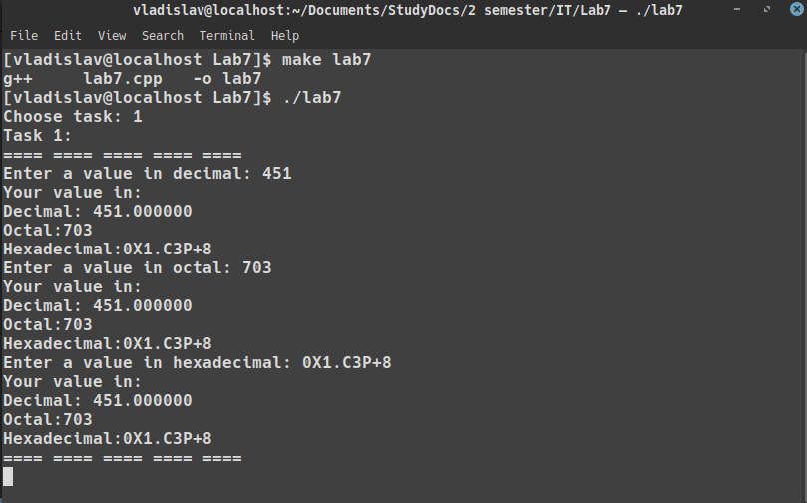
“Рисунок 1 – запуск кода для задания №1”
Код для выполнения задания №2:
int width = 0, accuracy = 0;
printf("Task 2:\n");
printf("==== ==== ==== ==== ====\n");

float float_val = 0;
printf("Enter a value: ");
scanf("%f", &float_val);
printf("Your value in %%f: %f\nIn %%g: %g\nIn %%e: %e\n", float_val, float_val, float_val);

printf("Enter width of your value: ");
scanf("%d", &width);
printf("Enter accuracy of your value: ");
scanf("%d", &accuracy);

printf("Your value with \"%d\" width and \"%d\" accuracy:\n", width, accuracy);
printf("In %%f: %*.*f\nIn %%g: %*.*g\nIn %%e: %*.*e\n",
accuracy, width, float_val, accuracy, width, float_val, accuracy, width, float_val);

printf("==== ==== ==== ==== ====\n");
scanf("%d", &ch);
system("clear");
goto choose;
Экспериментальный результат для задания №2:
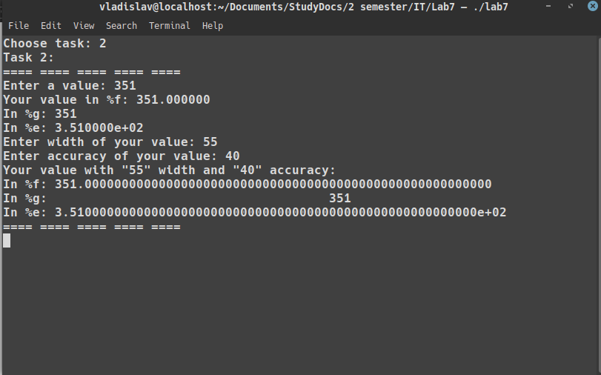
“Рисунок 2 – запуск кода для задания №2”
Код для выполнения задания № 1.3:
printf("Task 3:\n");
printf("==== ==== ==== ==== ====\n");

int length = 0, i = 0;

char *char_ptr = new char[buff_size];

printf("Enter your string: ");
scanf("%s", char_ptr);

printf("Do you want align your text? Left(0) Right(1): ");
scanf("%d", &ch);
if(ch == 0)
{
printf("Specify how much the field size should be: ");
scanf("%d", &length);
printf("Your string: %.*s\n\n", length, char_ptr);
}
else if(ch == 1)
{
printf("Specify how much the field size should be: ");
scanf("%d", &length);
printf("Your string: \t\t%*.*s\n\n", length, length, char_ptr);
}
else throw "Error!";

delete char_ptr;

printf("*** LIMITED ARRAY BY USER ***\n\n");
printf("Enter a length of your string: ");
scanf("%d", &length);

printf("Enter your string: ");

char myString[buff_size];
myString[length] = '\0';

while(i != length)
{
scanf(" %c", &myString[i]);

i++;
}

printf("Your string: %s\n\n", myString);

printf("*** UNLIMITED ARRAY ***\n\n");
char myStr[buff_size];
myStr[buff_size] = '\0';

printf("Enter your string: ");

while(i != buff_size)
{
scanf(" %c", &myString[i]);

if(i >= buff_size || i <= buff_size - 10)
buff_size *= 2;

i++;
}

printf("Your string: %s\n", myString);

printf("==== ==== ==== ==== ====\n");
scanf("%d", &ch);
system("clear");
goto choose;
Экспериментальный результат для задания № 1.3:
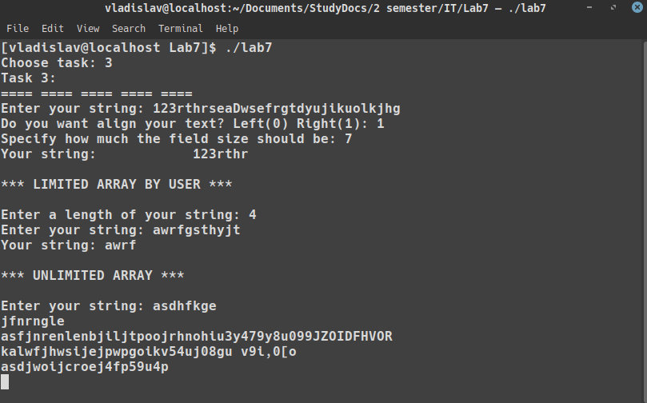
“Рисунок 3 – запуск кода для задания № 1.3”
Код для выполнения задания №1.4:
printf("Task 4:\n");
printf("==== ==== ==== ==== ====\n");

int dec = 0;
printf("Enter decimal you want convert to hexadecimal: ");
scanf("%d", &dec);

ConverterDecToHex(dec);

printf("==== ==== ==== ==== ====\n");
scanf("%d", &ch);
system("clear");
goto choose;
Экспериментальный результат для задания №1.4:
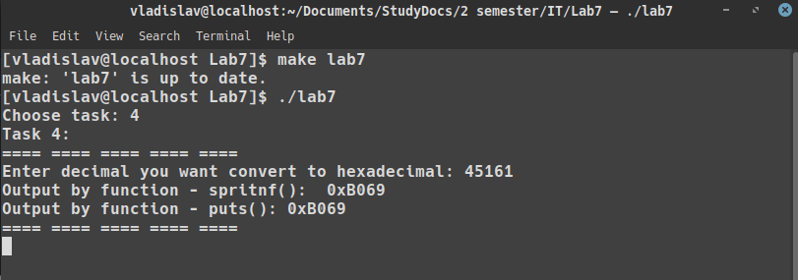
“Рисунок 4 – запуск кода для задания № 1.4”
Код для выполнения задания №1.5:
printf("Task 5:\n");
printf("==== ==== ==== ==== ====\n");

FILE *input;
char* sentence = (char*)calloc(BUFF_SIZE, sizeof(char));
char str[BUFF_SIZE];

printf("Enter string: ");
scanf("%s", sentence);

printf("Your sentence in sscanf(): \n");
sscanf(sentence, "%s", str);
printf("%s\n", str);

ofstream out;
out.open("filename.dat");
if(out.is_open()){
out << str << endl;
printf("/*You have successfully write data in file!*/\n");
}

input = fopen64("filename.dat", "r");
if(input != nullptr)
{
if(fgets(str, BUFF_SIZE, input) == NULL)
printf("fgets() error!\n");
else
printf("%s\n", str);
fclose(input);
}

printf("==== ==== ==== ==== ====\n");

free(sentence);

scanf("%d", &ch);
system("clear");
goto choose;
Экспериментальный результат для задания №1.5:
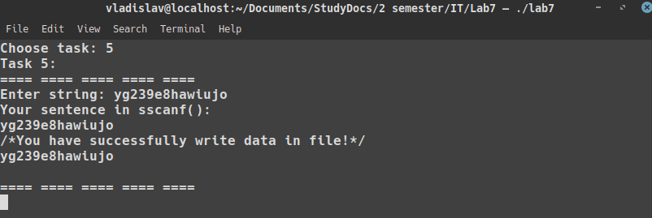
“Рисунок 5 – запуск кода для задания № 1.5”
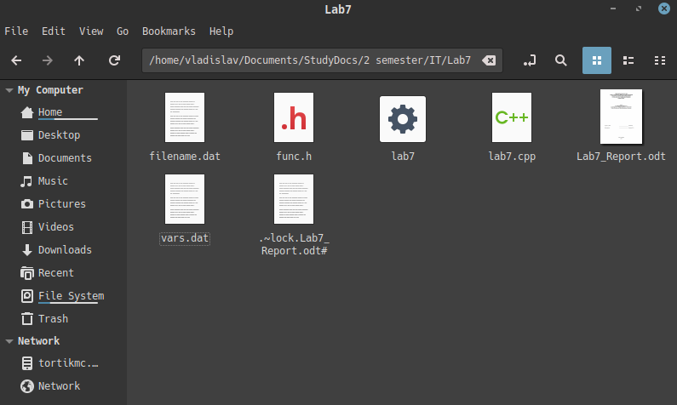
“Рисунок 6 – директория, в которой хранится <filename.dat>, соответственно та же директория, что и с исходным файлом”
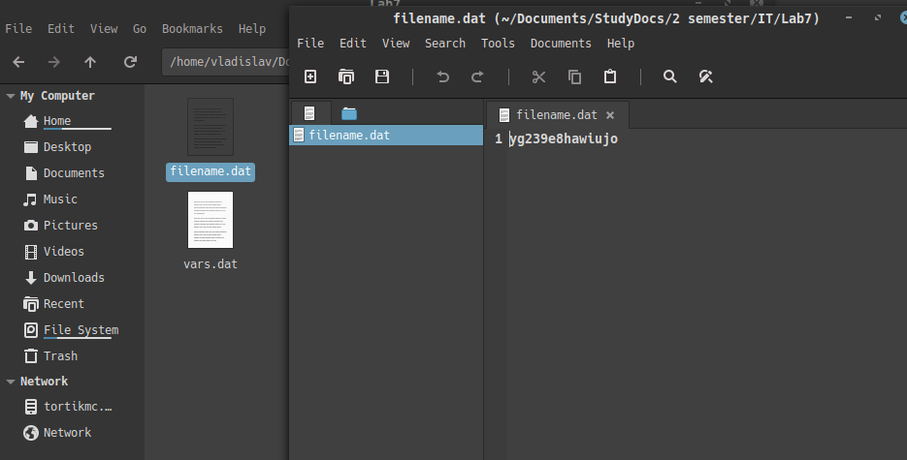
“Рисунок 7 – просмотр содержимого файла <filename.dat>”
Код для выполнения задания №1.6:
printf("Task 6:\n");
printf("==== ==== ==== ==== ====\n");

RadioWaves waves[BUFF_SIZE] = {
{ "ELF", "10 Mm", "30 Hz", 12.4, " feV" },
{ "SLF", "1 Mm", "300 Hz", 1.24, " peV" },
{ "ULF", "100 km", "3000 Hz", 12.4, " peV" },
{ "VLF", "10 km", "30 kHz", 124, " peV" },
{ "LF ", "1 km", "300 kHz", 1.24, "neV" },
{ "MF ", "100 m", " 3000 kHz", 12.4, "neV" },
{ "HF ", "10 m", " 30 MHz", 124, " neV" },
{ "VHF", "1 m", " 300 MHz", 1.24, "mkeV" },
{ "UHF", "100 mm", "3000 MHz", 12.4, "mkeV" },
{ "SHF", "10 mm", "30 GHz", 124, " mkeV" },
{ "EHF", "1 mm", "300 GHz", 1.24, "meV" }
};

printf("How much strings would you like to add? ");
scanf("%d", &ch);

RadioWaves* wavesPtr = new RadioWaves[ch];

writeDataInTable(ch, waves, wavesPtr);
showTable(ch, waves);

delete[] wavesPtr;

printf("==== ==== ==== ==== ====\n");
scanf("%d", &ch);
system("clear");
goto choose;
Экспериментальный результат для задания №1.6:
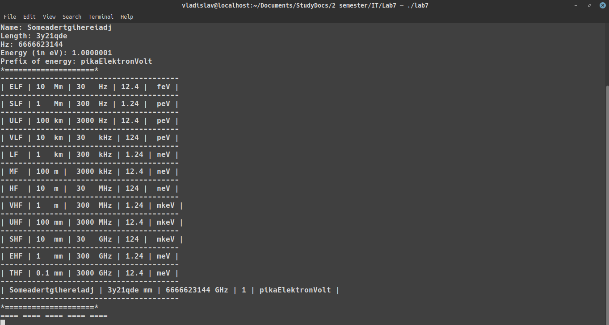
“Рисунок 8 – запуск кода для задания №1.6”
Код для выполнения задания №1.7:
printf("Task 7:\n");
printf("==== ==== ==== ==== ====\n");

char buff[] = "3254.363rfas";
char *str;

str = const_cast<char*>("-3213.24E-9");
printf("1. atof() is working with string [%s]\nResult in float: %lf\n", str, atof(str));

str = const_cast<char*>("234.735452fgq5426");
printf("2. atof() is working with string [%s]\nResult in float: %lf\n", str, atof(str));

str = const_cast<char*>("123512 something");
printf("3. atoi() is working with string [%s]\nResult in integer: %d\n", str, atoi(str));

str = const_cast<char*>("91373 null");
printf("4. atol() is working with string [%s]\nResult in long integer: %ld\n\n", str, atol(str));

int _buffSize = sizeof(buff)/sizeof(char);
char _emptyBuff[_buffSize];
sscanf(buff, "%s", _emptyBuff);

printf("1. Test function atof() with sscanf(): \n[%s] = %lf\n", buff, atof(buff));
printf("2. Test function atoi() with sscanf(): \n[%s] = %d\n", buff, atoi(buff));
printf("3. Test function atol() with sscanf(): \n[%s] = %ld\n\n", buff, atol(buff));

FILE *fin;
ofstream out;

out.open("vars.dat");

printf("Enter something that you want to transform with functions atof(), atoi(), atol(): ");
str = new char[BUFF_SIZE];
cin >> str;

if(out.is_open())
{
out << str << endl;
printf("/*You have successfully write data in file!*/\n");
}

fin = fopen64("vars.dat", "r");
if(fin != nullptr)
{
if(fgets(buff, _buffSize, fin) == nullptr)
printf("fgets() error!\n");
else
{
printf("1. atof() in file is working with string [%s]\nResult in long integer: %lf\n",
str, atof(str));
printf("2. atoi() in file is working with string [%s]\nResult in long integer: %d\n",
str, atoi(str));
printf("3. atol() in file is working with string [%s]\nResult in long integer: %ld\n\n",
str, atol(str));

}
fclose(fin);
}

delete[] str;

printf("==== ==== ==== ==== ====\n");
scanf("%d", &ch);
system("clear");
goto choose;
Экспериментальный результат для задания №1.7:
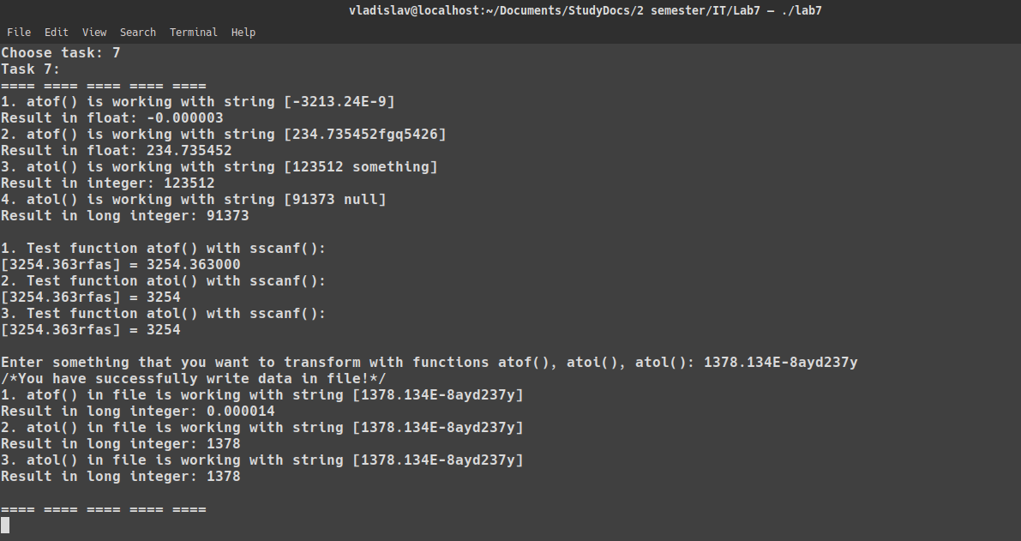
“Рисунок 9 – запуск кода для задания №1.7”

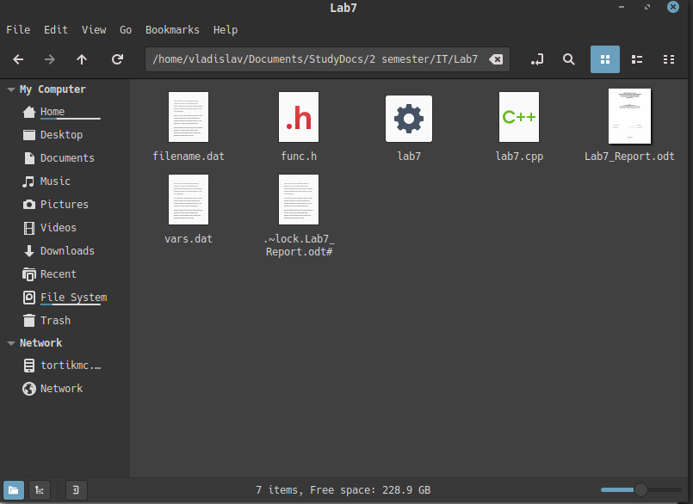
“Рисунок 10 – директория, в которой хранится <vars.dat>, соответственно та же директория, что и с исходным файлом”

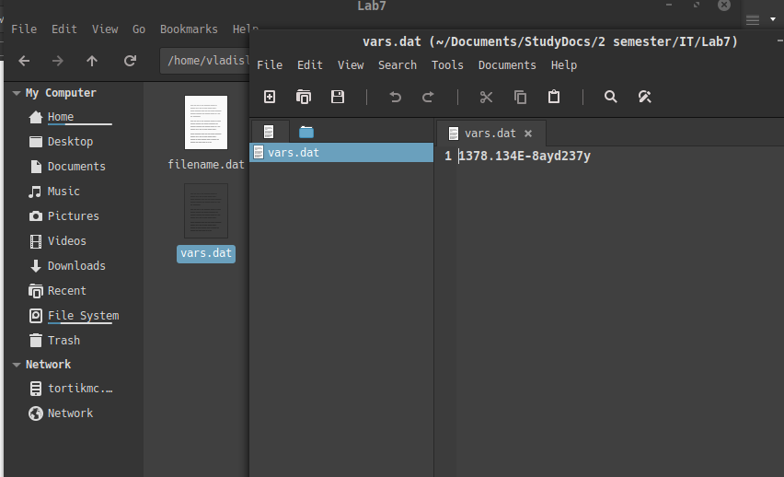
“Рисунок 11 – просмотр содержимого файла <vars.dat>”

Вывод: в ходе выполнения лабораторной работы №7 я ознакомился с библиотечными функциями для ввода/вывода и преобразования данных. Также использовал динамическое выделение памяти двумя способами, а именно: функцией std::calloc и функцией new, также не забывал про освобождение памяти, которую выделил функциями free() для std::calloc и функцией delete для new соответственно. Воспользовался функциями sscanf(), которая считывает из массива и записывает в другой массив; fgets(), которая считывает данные из файла; также использовал множество функций для преобразования из строки в такие типы данных, как int, long, double/float: atoi(); atol(); atof(). Хотел бы также сделать важное замечание насчет функции gets(). В моей работе не было представлено использования данной функции, т.к. она не безопасна из-за переполнения буфера обмена, а также эту функцию вырезали из C++ 11, сами разработчики на оффициальном сайте не рекомендуют ей пользоваться и предлагают безопасную замену на gets_s(). Т.к. в linux нет и данной функции, я воспользовался лишь функцией fgets();

Приложение
1. Функция gets() - https://docs.microsoft.com/ru-ru/cpp/c-runtime-library/gets-getws?view=vs-2019
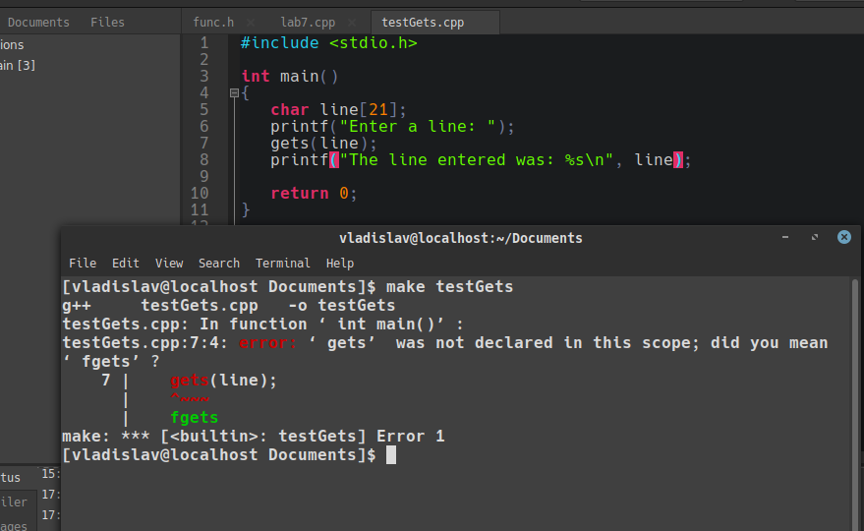
“Рисунок 12 – пример нипростейшей программы с использованием функции gets()”
Мой компилятор показывает ошибку, что такая функция не объявлена в библиотеке <stdio.h> и предлагает замену на fgets(), следовательно данную функцию вырезали. Я использую компилятор GCC последней версии.

